
Ш
здание [Привлеките внимание читателя с помощью яркой цитаты из документа или используйте это место, чтобы выделить ключевой момент. Чтобы поместить это текстовое поле в любой части страницы, просто перетащите его.]

И
азетное
Г
кольное

Ежемесячная
школьная газета

декабрь
2020
№4

1 декабря – Всемирный День борьбы со СПИДом
В Сорокинской СОШ №3 прошла акция «КРАСНАЯ ЛЕНТОЧКА», посвященная Всемирному Дню борьбы со СПИДом.
В акции приняли участие педагоги и учащиеся старших классов. В этот день волонтёры раздавали ленточки и рассказывали, для чего мы крепим себе этот символ борьбы со СПИДом. Ленточка цвета крови, свёрнутая петелькой, является Международным символом борьбы со СПИДом – символом нашего сострадания, поддержки и надежды на будущее без СПИДа. Этот символ неравнодушия, завоевавший огромную популярность во всём мире. Цель акции – привлечь внимание школьников к проблеме СПИДа, проинформировать их о путях передачи ВИЧ, призвать к толерантному отношению к людям с ВИЧ.

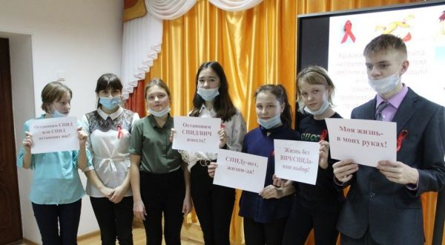

Коуч-сессия "Точка роста: Мы растём!"

21/12/2020 в Центре "Точка роста" при МАОУ Сорокинской СОШ №3 состоялась коуч-сессия "Точка роста: Мы растём!", на которую были приглашены педагоги образовательных учреждений Сорокинского района.
Встреча была в лёгкой, дружеской атмосфере. Были проведены 6 видов мастер-классов.
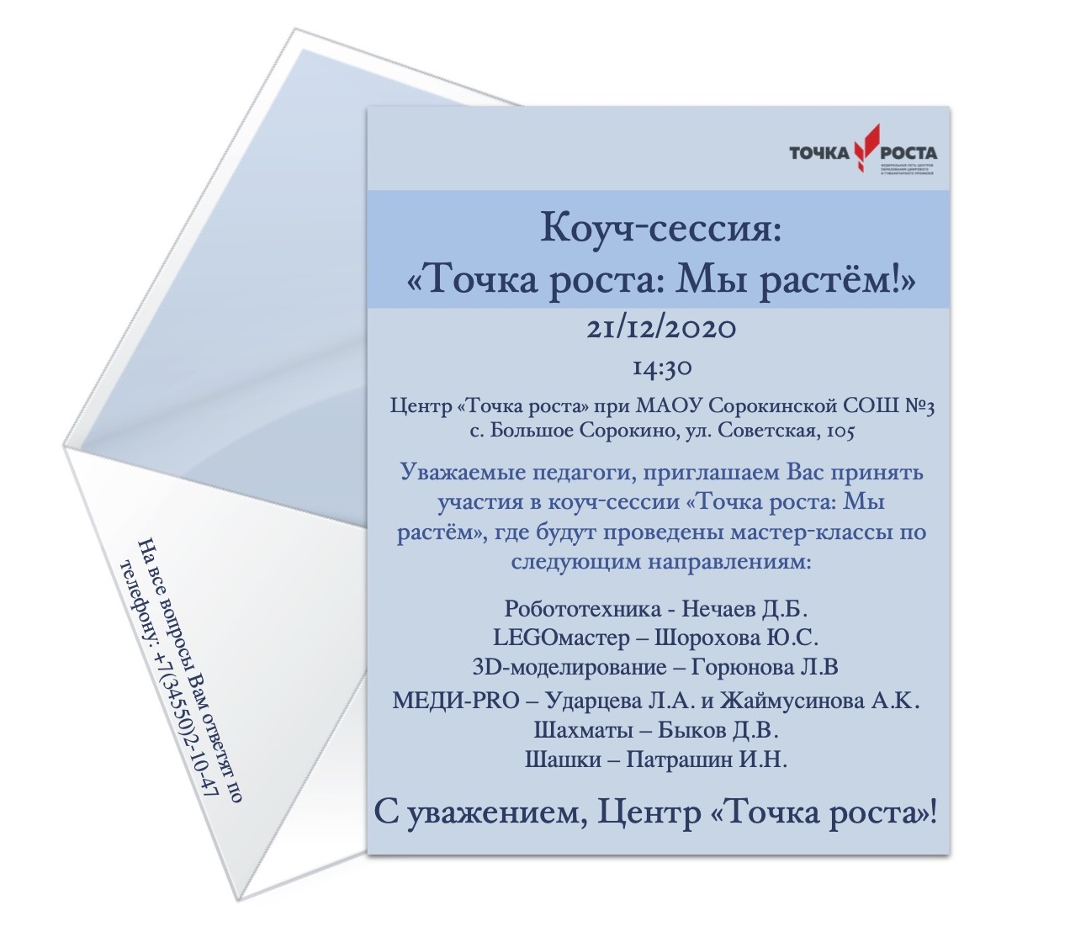

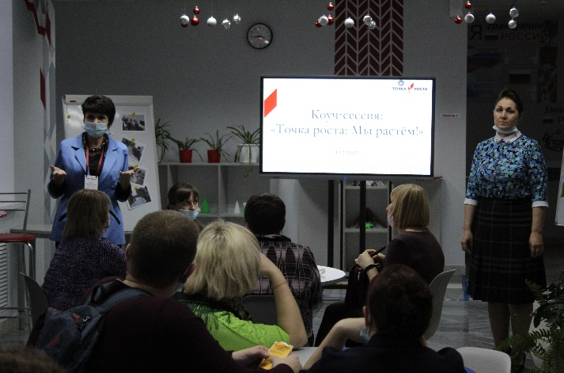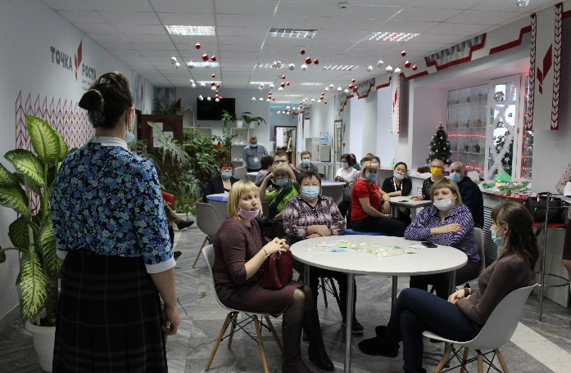
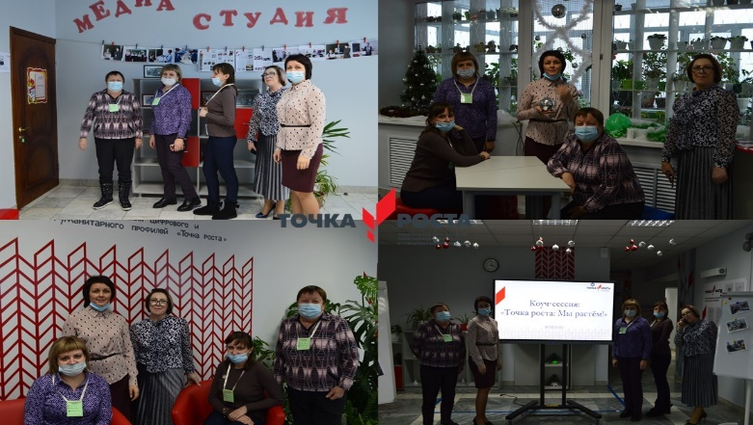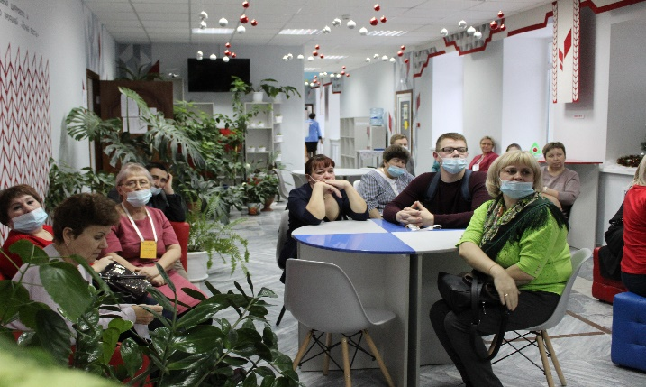

Путешествия по островам!
1 день веселья и радости на острове «Карнавал». На этом острове, все ребята придумывали свои карнавальные костюмы. В каждом отряде на «Карнавальном острове» прошли свои интересные, развлекательные мероприятия. Дети посетили и серьёзные мероприятия этого острова: «Беседу по правилам пожарной безопасности» с Долгих Д.Н. (Старший инспектор); Начальник ОУУП и ПДН Гуляев А.В. провел беседу «Об ответственности, предусмотренной за нарушение школьной дисциплины». При этом каждый гость сегодняшнего острова не забыл свой кружок по интересам. Не менее интересно встретили и на этом острове и не менее вкусно накормили, просто класс!

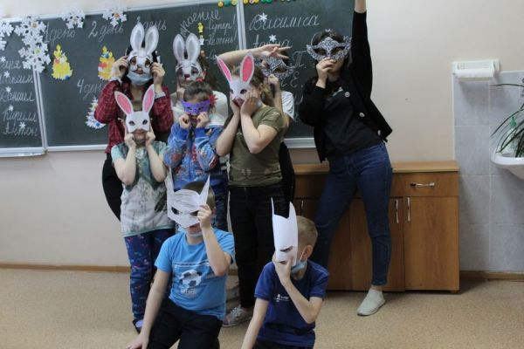
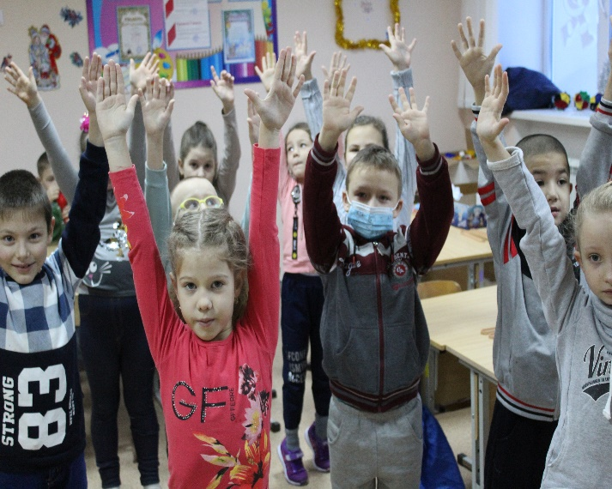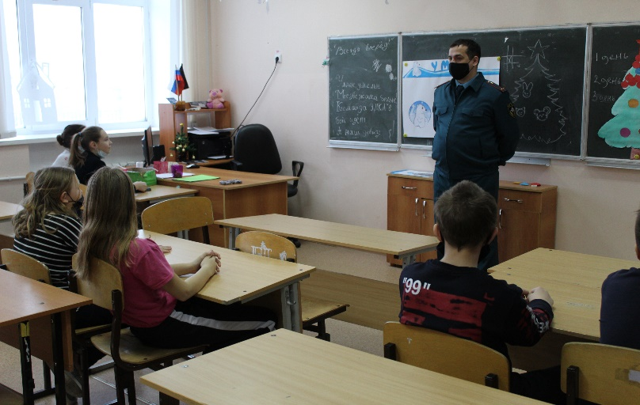
В нашей школе прошли увлекательные новогодние мероприятия.
Новый год! Сколько лет нам ни было, чем бы мы не занимались – приближение этого замечательного праздника заставляет нас думать, о чем – то чудесном, волшебном, делает нас чуточку тревожней и радостней. С особым нетерпением ждут праздника дети. Ждут елки, подарков, Деда Мороза, Снегурочку, развлечений, каникул!

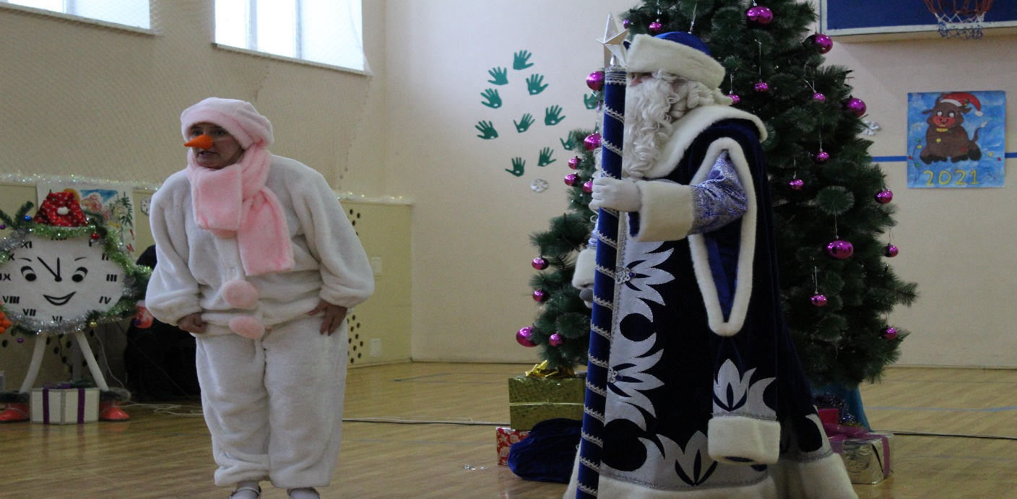
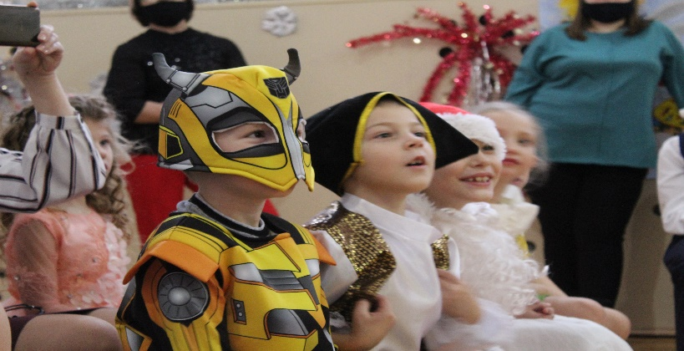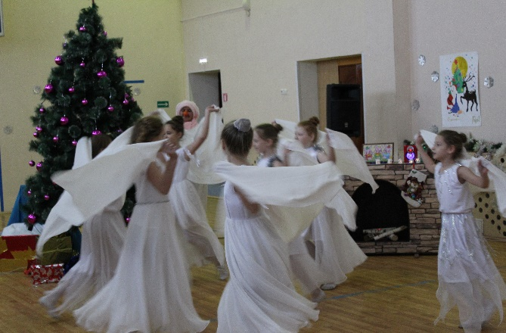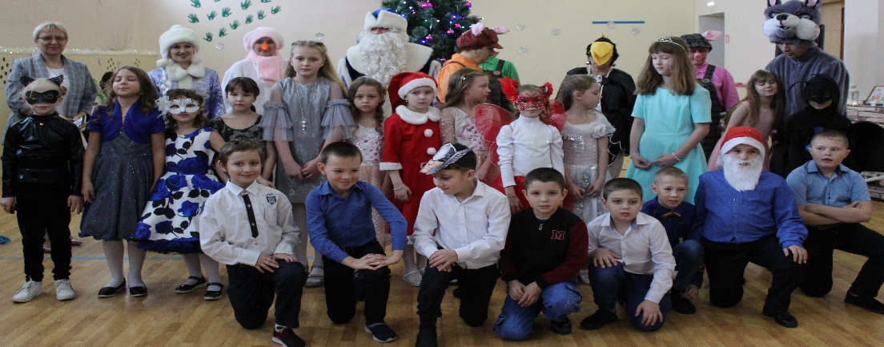

Завершилась районная спартакиада "Село. Территория развития" для учащихся 5-11 классов
Завершилась районная спартакиада "Село. Территория развития" и подведены итоги со следующими результатами:
Диплом победителя I степени районной спартакиады "Село. Территория развития" команда "HACKERS", учащиеся МАОУ Сорокинской СОШ № 3
Катков Кирилл; Сабаганова Самал; Сабаганова Адема; Калиева Сагира; Уренков Даниил.
Победители диплома II степени районной спартакиады "Село. Территория развития" команда "Оптимисты", учащиеся МАОУ Сорокинской СОШ №1
Бисимбаева Зарина; Куандыкова Махабат; Алхазуров Дмитрий; Бубличенко Сергей; Малахов Андрей.
Победители диплома III степени районной спартакиады "Село. Территория развития" команда "Смурфики", учащиеся МАОУ Сорокинской СОШ №1
Быкова Диана; Быкова Елизавета; Галашёва Марина; Ильин Роман;
Мишарина Валерия

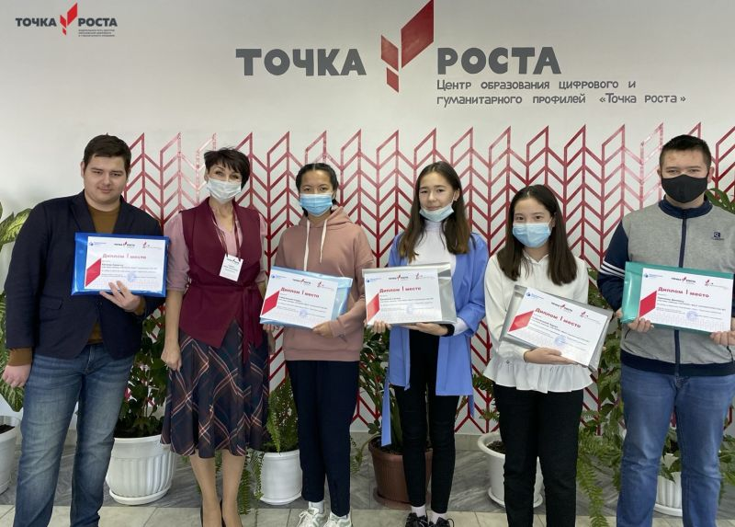

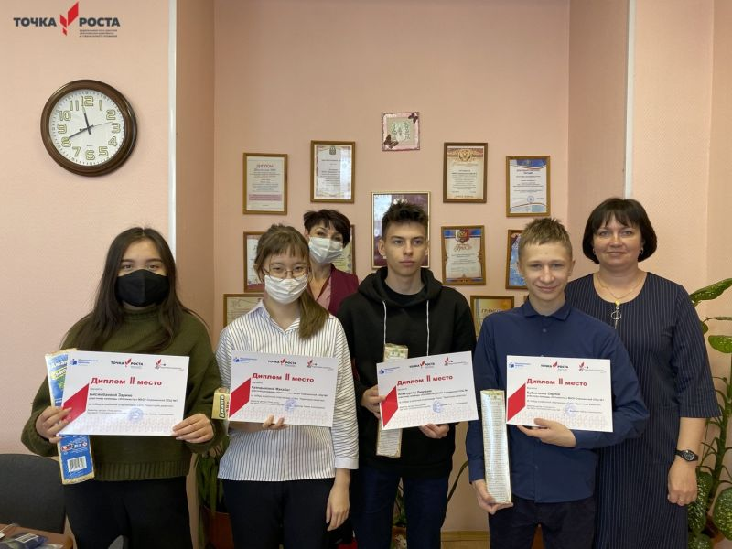
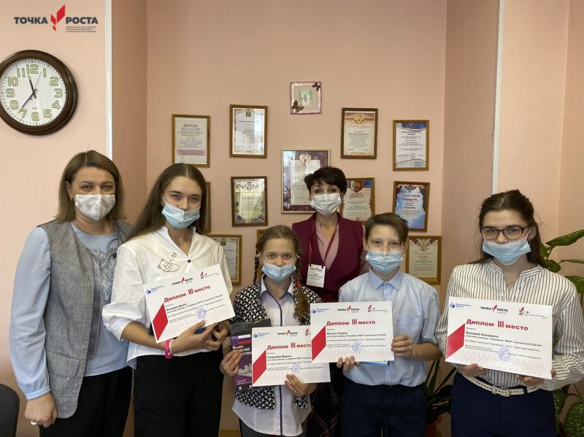

Правовая игра «Человек в мире закона»

15 декабря учащиеся 9 и 10 классов МАОУ Сорокинской СОШ №3 под руководством инспектора по охране детства Зазуля Валентины Викторовны
приняли участие в правовой игре «Человек в мире закона» по профилактике табакокурения.

